Onderwaterjeu de boules in Kronenberg
17-10-2013 door: Redactie Hallo bewerking PO
Met paraplu’s en koffiekopjes in de hand staan de mensen te wachten op het grote moment. Terwijl de een zijn jeu de boulesballen nog een keer opgepoetst, maakt de ander zich klaar voor de eerste worp. Op zondag 13 oktober is de jeu de boulesbaan in Kronenberg officieel geopend.
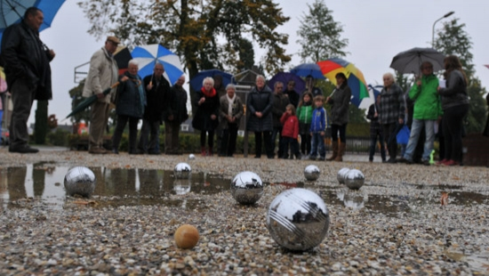
De jeu de boulesbaan, die deel uit maakt van het Dorpsontwikkelingsplan (DOP) in Kronenberg, ligt er deze dag nat bij. Terwijl de echte diehards nog buiten staan om een potje jeu de boules te spelen, heeft het merendeel zich al naar gemeenschapshuis De Torrekoel verplaatst. “Lekker droog en warm”, grapt een man met een boerenmuts op. “Jammer, de baan is letterlijk in het water gevallen”, lacht pastoor Lauvenberg, die zich met een kopje koffie bij een groep kletsende mannen en vrouwen heeft aangesloten.
Buiten voor de deur staat het draaiorgel nog steeds dezelfde muziek te spelen. Op de jeu de boulesbaan kijken de deelnemers wie zijn of haar bal het dichtst bij het kleine balletje heeft gegooid. “We hebben vanmorgen verschillende sets met jeu de boulesballen uitgedeeld”, vertelt voorzitter Piet Kurvers van de Kronenbergse dorpsraad. Het is de bedoeling dat iedereen die wil straks een set met ballen kan lenen. “We hebben een paar uitleenpunten: café Ummenthun, de kapper en De Torrekoel”, somt hij op. “Ik geloof dat er in totaal vijf uitleenpunten zijn.”
Piet Kurvers is ondanks de regen blij dat het allemaal gerealiseerd is. Hij zegt dat een handjevol vrijwilligers uit Kronenberg heeft meegeholpen om de baan te bouwen. Terwijl hij naar het scorebord kijkt en wijst, zegt hij: “Straks komt daar nog een QR-code op en kunnen mensen de spelregels op hun mobiele telefoon ontvangen.” Om één ding hoeven we ons geen zorgen te maken: de senioren in Kronenberg blijven wel actief en bij de tijd. “Als we het groen hier rondom de kerk ook hebben aangepakt, bruist Kronenberg”, vindt Kurvers. En trots is hij. “Het dorp leeft.”

